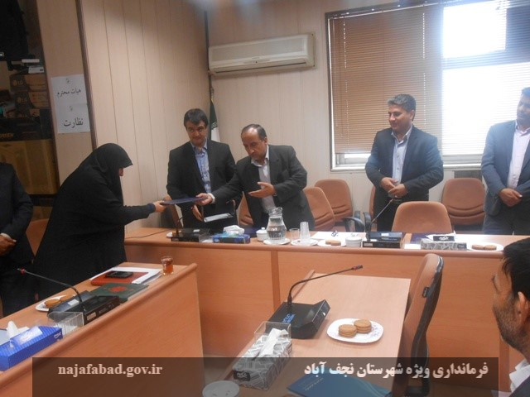

دریافت لوح تقدیر درجلسه کارگروه اشتغال وسرمایه گذاری شهرستان توسط ریاست محترم دانشکده   
فنی وحرفه ای دختران نجف آباد

به گزارش روابط عمومی آموزشکده دختران نجف آباد :

سرکار خانم الهام ایمانیان لوح تقدیراعضای فعال دانشگاهی درواحد کار آفرینی ،درآمدزایی واشتغال درسال 1395را از دست معاون استانداروفرماندار ویژه شهرستان نجف آباد دریافت کردند

معاون استاندار و فرماندار ویژه شهرستان نجف آباد ضمن تقدیر و تشکر از اعضا ی کارگروه گفت: جهت اشتغال زایی و اجرای طرح های مهم اقتصادی در سطح شهرستان نیاز به جذب سرمایه گذار و کارآفرینی داریم و در خصوص سرمایه گذاری در سطح شهرستان باید تمامی  مسئولان دستگاههای اجرایی شهرستان تمام تلاش خود را  جهت ایجاد اشتغال و تحقق شعار سال ۱۳۹۶ اقتصاد مقاومتی، تولید ، اشتغال و امنیت لازم فراهم شود تا سرمایه گذاران حین عملیات اجرایی با مسائل و مشکلات احتمالی بتوانند زمینه ایجاد اشتغال در سطح شهرستان را فراهم نمایند سرکار خانم الهام ایمانیان درسال گذشته به خوبی توانست فعل خواستن توانستن است را صرف کنند درهمین حال که یکی از مدیران موفق در عرصه کارآفرینی وایجاد اشتغال ودرآمد زایی در سطح شهرستان مقام قابل توجه را کسب نماید

